Par Lielo Balto Brālību
Raksts interneta enciklopēdijai
Vairākus mēnešus domubiedru grupa strādāja, lai radītu rakstu par Lielo Balto Brālību un ievietotu to Vikipēdijā. Pēc interneta enciklopēdijas moderatoru daudzu lappušu raksta apstrādāšanas rezultātā iegūta neliela Vikipēdijas lappusīte krievu valodā. Tā jau ir uzvara! Lasiet raksta pilno versiju, kas radīts Vikipēdijai!
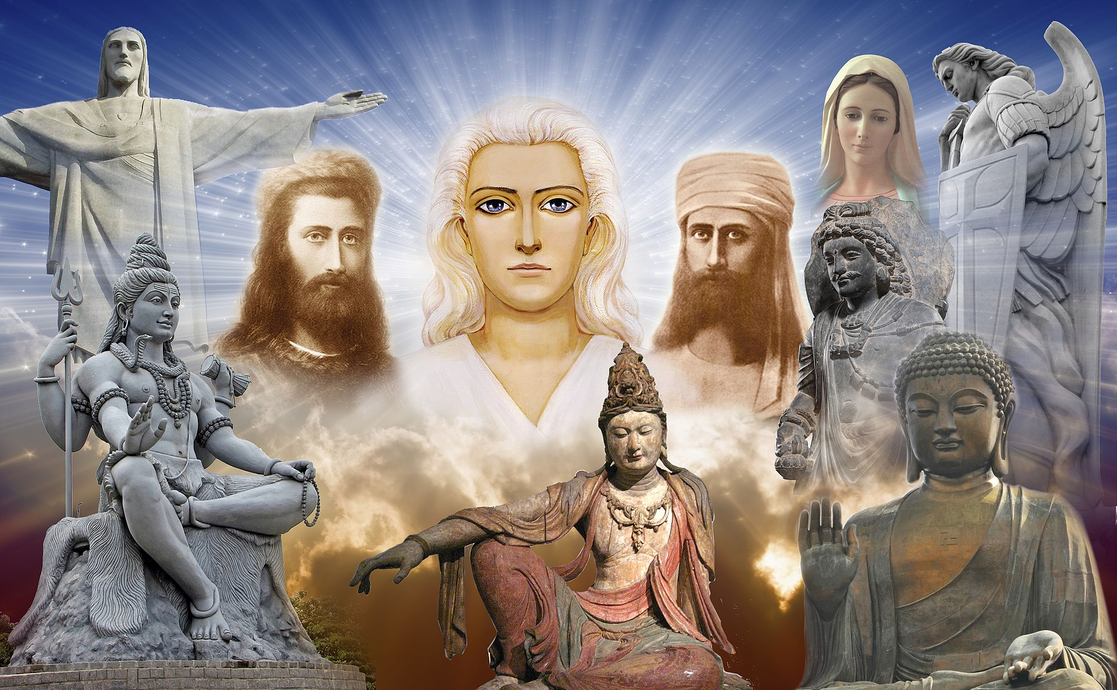

Lielā Baltā Brālība

Lielā Baltā Brālība (angļu GreatWhiteBrotherhood; Augšupceltie Valdoņi, angļu Ascendedmasters; Gudrības Valdoņi, angļu MastersoftheAncientWisdom; Šambalas Valdoņi, Šambalas Brālība, Universālā Brālība, Lielā Baltā Loža, fr. GrandeLogeBlanche) – gudro savienība, cilvēces Skolotāji, kuri pastāvējuši no senākajiem laikiem un visos laikos nodevuši zināšanas cilvēcei, lai tā pavirzītos uz priekšu evolucionārā ceļā. Turklāt ar evolūciju jāsaprot "ceļu, ko nospraudis Dievs", no kura atkāpšanās ir noteikta kā involucionārs process, kas neizbēgami nonāk pie cilvēku degradācijas. Tāpat tiek apgalvots, ka vienīgā ceļa, kas piemērots visiem cilvēkiem, nav. Evolūcija sākas no tā momenta, kad cilvēks apzinās sevī Dievu, un caur šo apzināšanos notiek sava evolucionārā ceļa un savas misijas izpratne.
No filozofijas viedokļa Baltā Brālība ir uzskatāma kā superapziņa, t. i. nākamā apziņas attīstības pakāpe virs cilvēka. Pastāv apziņas līmeņu hierarhija līdz cilvēkiem (minerāli, augi, dzīvnieki), loģiski ir pieņemt, ka cilvēks nav galējais posms un pastāv augstāk attīstītas apziņas – Superapziņas un pat viņu hierarhija, kuras pēc savas attīstības ir augstāk attīstītas par cilvēku.
Dažādas reliģiskās mācības Lielo Balto Brālību dēvē par Mahatmām, Arhatiem, Adeptiem. Teozofi uzskata, ka Lielās Baltās Brālības skolotāju Šambalas atrašanās vieta ir „svētā sala”, jādomā, ka tā ir Gobi tuksnesī, tomēr nav vienota viedokļa, kur reāli ir tās novietojums. Ar Šambalu saista arī leģendu par Baltūdeni (Беловодье), Laimes Zeme, kur dzīvo „gaiši cilvēki, kas mirdz kā mēness”.
Lielajai Baltajai Brālībai (angl. AscendedMasterTeachings) piemīt ezoterisks raksturs, un tajā iekļauti:
Cēloņu un seku saistība (Karmas likums),
Dvēseļu pāratdzimšanas likums,
Garīgi tikumiskais likums, kuru ievērojot, katrs cilvēks ir spējīgs sasniegt augstāku attīstības līmenī.
Tiek uzskatīts, ka cilvēka evolūcija ir viņa apziņas evolūcija, kas notiek caur garīgu evolūciju, iegūstot tādas iekšējas īpašības kā mīlestību, žēlsirdību, līdzcietību, godu, cieņu, rūpes par tuviniekiem u.t.t. Šīs ir vispārcilvēciskas vērtības, kuras visu pasaules reliģiju pamatā ir ielikuši to dibinātāji. Līdz ar savas garīgās apziņas attīstību cilvēks arvien vairāk apzinās vienotību un savstarpēju saistību ar citām dzīvām būtnēm, un arvien mazāk viņš saskata pretrunas starp dažādām tautām, reliģijām, kultūrām. Atbilstoši augstākam cilvēces apziņas līmenim arvien vairāk jāizzūd tādām parādībām kā naids, kari, konflikti, teroristiski akti u.t.t. Personīgu, savtīgu, egoistisku interešu apmierināšanas vietā cilvēces attīstības vektors tiks virzīts radīšanai, savstarpējai palīdzībai un savas atbildības apzināšanos pasaules un citu cilvēku priekšā.
Pašlaik visā pasaulē pastāv dažādas teozofiskas, ezoteriskas un okultas kustības, kuras cenšas attīstīt mācības galvenās idejas.

Termina vēsture reliģijās
Budismā cilvēces skolotājus piemin sakarā ar zemi Šambalu. Šambala figurē svētos budistu tekstos „Kalačakra tantras”, kuros ietverti pareģojumi par nākotnes notikumiem uz zemes, bet „Šambalas ķēniņi” aprakstīti kā sentēvi un cilvēces skolotāji, kuri nodod savas mācības (svētos tekstus), no kuriem cilvēce rada sev reliģijas. Šie skolotāji ir budas un bodhisatvas, kuri mīt Šambalas galvaspilsētā Kalapā. Starp viņiem ir Buda Šakjamuni (Gautama), Buda Maitreija, Buda Amitabha, Padmasambhava un citi, arī viņi dzimuši uz zemes „brīnumainā veidā”.
Kristietībā Lielās Baltās Brālības pieminēšanu, domājams, var sastapt pēc ārienes aprakstu. Jaunajā Derībā „Jāņa Atklāsmē” ir vairāki piemēri par svētajiem „baltās goda drānās”. Tā, „Par Dieva Vārdu nogalinātajiem” – „...katram no viņiem dotas baltas goda

N.K. Rērihs. Tangla. Dziesma par Šambalu


drānas...” Par cilvēkiem, „kuri neapgānīja savu ietērpu”, tajā pašā avotā „Kungs runā, ka viņi „staigās ar Mani baltās drānās, jo viņi ir cienīgi. Uzvarējušie ietērpsies baltās drānās...”
„Kunga Goda Krēsla priekšā stāv daudz cilvēku baltās drānās” – ietērpti vissmalkākajās tīrās un gaišās drānās”. Var iedomāties, ka runa ir par baltu gaismu, kas aptver viņu „ķermeņus”, ar fiziskajām acīm neredzamos.
Pēc Starptautiskās asociācijas „Miers caur kultūru” prezidenta V. Sidorova domām Lielā Baltā Brālība ir sinonīms „grēkā nekritusī cilvēce” tā, kā „kristietības garīgi reliģiskā tradīcija atšķirībā no hinduistu un budistu tradīcijas, galveno akcentu uzliek kosmiskai cilvēces grēkā krišanai”.

Termina vēsture teozofijā un okultismā

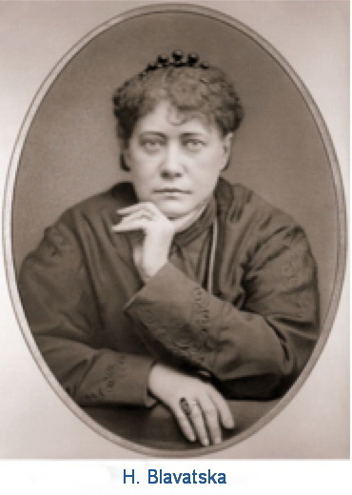
Teozofu darbos Lielā Baltā Brālība pārstāvēta kā cilvēces Skolotāji, kas izpilda evolūcijas vadības misiju un dod ļaudīm zināšanas par Visuma likumiem caur dažādiem cilvēkiem, kurus sauc par Lielās Baltās Brālības Sūtņiem vai Iesvētītajiem. Teozofijas tradīcijā Sūtņus uzskata par augsti garīgiem cilvēkiem, kuri ir brīvi no destruktīvu jūtu, vēlmju ietekmes, kuriem piemīt augsts emocionālās paškontroles līmenis, tikumisks un ekoloģisks dzīves veids. Sūtņus izvēlas Lielā Baltā Brālība mistiskā ceļā, pēc kura viņi tiek sagatavoti ar dzīves pārbaudījumiem, kas ved uz pilnīgu atbrīvošanos no cilvēciskām negatīvām īpašībām, tādām kā skaudība, slinkums, apvainošanās, bailes, augstprātība, kā arī uz vispusīgu tikumu attīstību. Sūtņiem piemīt spēja ar savas apziņas spēku palīdzību savstarpēji sadarboties ar Skolotājiem, kuri mīt augstākos esamības plānos, un tādējādi saņem un translē seno mācību mūsdienu pieejamā valodā. Tā pēc teozofu viedokļa informācija nokļūst cilvēcei maksimāli neizkropļotā veidā.
Par Lielās Baltās Brālības sūtņiem sevi uzskatīja daži teozofijas kustības pārstāvji. Termins „sūtība” ir arī mūslaiku kustībās.

H. BLavatskas darbos
Neņemot vērā, ka rietumu mistiskās tradīcijas jēdziens Lielā Baltā Brālība bija zināms kopš viduslaikiem, aktīva šī termina izplatīšanās notika 19. gadsimtā kopš H. Blavatskas darbu uzrakstīšanas.
Pēc H. BLavatskas vārdiem viņa 1851. gadā pirmo reizi sastapās ar skolotāju (domājams, El Moriju), kurš iepazīstināja viņu ar spirituālismu. Vēlāk H. BLavatska daudz ceļoja pa Indiju, Ēģipti, Meksiku, Kanādu, ASV, Dienvidameriku, Tibetu, studēdama ezoteriku. 1875. g. H. BLavatska dibināja Teozofijas biedrību, bet 1888. g. nāca klajā viņas galvenā grāmata „Slepenā Doktrīna”. Šajā darbā sīki aprakstīta kosmoģenēze, Visuma un cilvēka evolūcijas galvenie likumi, izkaidrota senās reliģijas simbolika.
Pēc aculieciniekiem „Slepenās Doktrīnas” mācības saturu nodevuši Lielās Baltās Brālības skolotāji, materiāls bija izklāstīts arī Mahatmu rokrakstos, nodiktēts H.Blavatskai, vai saņemts ar gaišredzības palīdzību. Lielās Baltās Brālības autoru dēvē arī par Lielo Balto Ložu, Slepenās Brālības Valdoņiem.
Savos darbos H. Blavatska rakstīja, ka vienīgais planētas glābiņš ir cilvēces apvienošanās ar tās augstāko daļu – Lielo Balto Brālību.

Teozofisku koncepciju sekotāju darbos
Bez H. BLavatskas Lielo Balto Brālību aprakstījuši arī Teozofijas sabiedrības locekļi savās grāmatās un citi redzami pagātnes sabiedriskie darbinieki. Starp viņiem Džadžs Viljams, Henrijs Olkots, Annija Bezante, Čārlzs Ledbiters, Alisa Beilija, Rūdolfs Šteiners un citi.
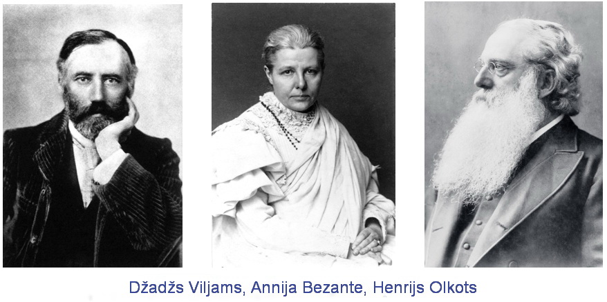
Teozofisku koncepciju popularitātes pieaugums izraisīja biedrību un kustību veidošanos, kas ņēma vērā Lielās Baltās Brālības mācības, starp kurām arī kopa „Cilvēces svētnīca”, kas tika organizēta 1898. g. Sirakūzās, Ņujorkas štatā Teozofijas biedrības locekļu Franča La Djū (Francia LaDue) un Viljama H. Dauera, vadībā.
1907. g. Teozofijas biedrību vadīja H. Blavatskas skolniece Annija Bezante. Viņa bija daudzu darbu autore par teozofiju un Lielās Baltās Ložas mācību, kur konsekventi atklāja pāratdzimšanas likuma, karmas likuma būtību, kā arī cilvēka garīgo evolūciju:
„Tas ir sens Ceļš, kas vienmēr bija saukts par Krusta Ceļu. Krusts ir dzīves simbols – dzīves, kas svin uzvaru pār nāvi, Gara dzīvi, kas uzvar matēriju. Šajā Ceļā nav atšķirības starp austrumiem un rietumiem, bet veicina tikai vienu okultu mācību un viena mūsu rases garīgo dārgumu Sargātāji lielā Baltā Loža”
Austriešu filozofijas doktors, pedagogs, lektors Rūdolfs Šteiners arī redzēja garīgo zināšanu nesējus Lielajā Baltajā Brālībā:
„...mūsu laikā lielie skolotāji, kuri jau ēģiptiešu, haldeju kultūrā virzīja cilvēci , viņi divdesmitajā gadsimtā vedīs cilvēkus augšup uz Kristus apcerēšanu, kā viņu redzēja Pāvils. Viņi parādīs cilvēkam, kā Kristus darbojas ne tikai uz Zemes, bet kā viņš ar garu iet cauri visai saules sistēmai.”
Čārlzs Ledbiters aprakstīja Lielo Balto Brālību kā „Apgaismotu adeptu Kopienu uz Zemes un Debesīs, kas radīta ar labiem mērķiem cilvēces rases garīgai attīstībai”, un arī kā lielo būtņu, kuras „interesējas ne tikai par cilvēku garīgās dabas pamodināšanu, bet arī par visu, no kā atkarīga cilvēka labklājība uz zemes.”

Pie raksta strādāja:
Konstatīns Ovčiņņikovs, Tatjana Mačerkeviča, Viktorija Jerofejeva, Nataļja Ļimonova, Iļsejara Bikenova, Dmitrijs Novosjolovs.
Izlaidumu sagatavoja Jeļena Iļjina
Turpinājums sekos...

Горчаков Г.С. Миропонимание Огненной Эпохи. — Томск: Твердыня, 2003. — С. 35. — 561 с
Рерих Е.И. Письма. 1929-1938.Т.2. Агни Йога. – Прамеб, 1992; Меркулов. Азбука теософии. — Издательские решения.
Великое Белое Братство. Эзотерический словарь; Анни Безант. Путь ученичества. — Директ-медиа, 2014.
Рерих Е.И., Рерих Н.К., Асеев А.М.Оккультизм и Йога. Летопись сотрудничества. Сборник. — М: Сфера, 1996. — 342 с.
Шамбала – северный исток всесветной мудрости. Библиотекарь.ру.
Блаватская Е.П. Карма, или Закон причин и последствий. Библиотека "Моя Шамбала".
Блаватская Е.П. Перевоплощение, Реинкарнация, Метемпсихоз.Теопедия.
Некрасова Н.А., Сошнина А.Г. Космическая философия Н.К. Рериха как основа духовного преображения человека // Научный вестник МГТУ ГА. — 2014. — С. 3.
Стрелков А., Торчинов Е., Монгуш М., Рябов С. Буддизм. Каноны. История. Искусство. — Дизайн. Информация. Картография, 2006. —600 с.
Апостол Иоанн Богослов. Апокалипсис. — ОлмаМедиаГрупп, 2011.
Сидоров В. Страна Параклета. — АиФ-Принт, 2002. — 384 с
Starptautiskās asociācijas „Miers caur Kultūru” prezidenta Valentīna Sidorova runa Starptautiskās konferences 160. gadadienas atklāšanā par godu H. Blavatskas dzimšanas dienai Dņepropetrovskā 1991. gada septembrī (https://www.mir-kultura.ru/biography/HPBvestnikBB.htm). Baltās Brālības vēstniece.
? Пушкарева Наталья. Блаватская Елена Петровна. Энциклопедия Кругосвет; Писарева Е.Ф. Елена Петровна Блаватская. Биографический очерк. — Киев: МП "Элисс", 1991
Блаватская Е.П. Тайная Доктрина. Том 1, 2, 3. — Эксмо, 2015–2018.
Б.К. Отчёт БертрамаКийтли о том, как была написана "Тайная доктрина". Теософия в России.
Аблеев С.Р. Махатмы и этический гнозис. Формирование идейно-философской традиции антропокосмизма (Теософия — Живая Этика). Адамант.
Аблеев С.Р. Литературно-философские источники теософского учения храма. Адамант.
Анни Безант. Путь к посвящению и совершенствование человека. Библиотека оккультной и теософической литературы.
Рудольф Штейнер. Духовное водительство человека и человечества. Библиотека духовной науки (26.02.2009).
ЛедбитерЧ. Невидимые помощники. — Амрита, 2018.

